ОО (регион, город, поселок и др.): ЯНАО, город Новый Уренгой
Наименование ОО Муниципальное автономное дошкольное образовательное учреждение «Детский сад «Гнездышко»
Ф.И.О. директора ОО: Такасеева С.А.
Ф.И.О. ответственного за инновационную деятельность в ОО: Никифорова Е.К.
Ф.И.О. педагога: Галимуллина Н.В.
Электронный адрес педагога: galimullina.nat@mail.ru Номинация: Сценарий мероприятия в рамках взаимодействия с родителями в ТДМ. Тема: Остров детства Основные цели*: 1)организовать содержательный и эмоционально насыщенный досуг для воспитанников раннего возраста; 2)создать праздничное настроение, содействовать развитию творческих способностей детей; 3)тренировать чувства ритма, памяти, внимания, координации движений, правильного темпа и ритма речи, развивать внимание, память, речь, воображение, логическое мышление. Участники: родители и дети Форма проведения: путешествие Дидактические материалы: 2 корзины, предметы звучащие: погремушки и разные музыкальные инструменты; незвучащие: набор муляжей (фрукты, овощи, ягоды); прищепки, картина солнца, детали Lego конструктора, зонт с разноцветными ленточками. Оборудование: музыкальный центр, диск с коллекцией детских песен В. Шаинского. Краткая аннотация к работе: Образовательная ситуация «Остров детства» разработана в соответствии со структурой технологии деятельностного метода Л. Г. Петерсон. Содержание образовательной деятельности соответствует целям и задачам реализуемой в ДОУ программы "Мир открытий". В ходе образовательной ситуации дети вместе с мамами путешествуют. В игровой форме движутся к «детской цели».

Ход образовательной деятельности

1.Введение в ситуацию.
Дидактические задачи: мотивировать детей и родителей в игровую деятельность. Уважаемые родители! Сегодня я вам предлагаю отправиться вместе с детьми в путешествие «Остров детства».
Забегает Петрушка. Ой, куда вы собрались без меня? Как вас много. Давайте, поприветствуем друг друга: дружно отвечайте «Привет!»
С улыбкой солнце дарит свет, нам посылает свой … привет!
При встрече через много лет вы крикните друзьям… привет!
Я вам даю один совет: дарите всем друзьям… привет!
Давайте дружно все в ответ гостям мы скажем свой… привет!
Вы ребята хотите попасть в остров детства? Родители и дети: Хотим. Петрушка. Сможете? Только вот вопрос: На чем поедем в «Остров детства?»
Дети и родители: На самолете, на вертолете, на автобусе, на поезде.

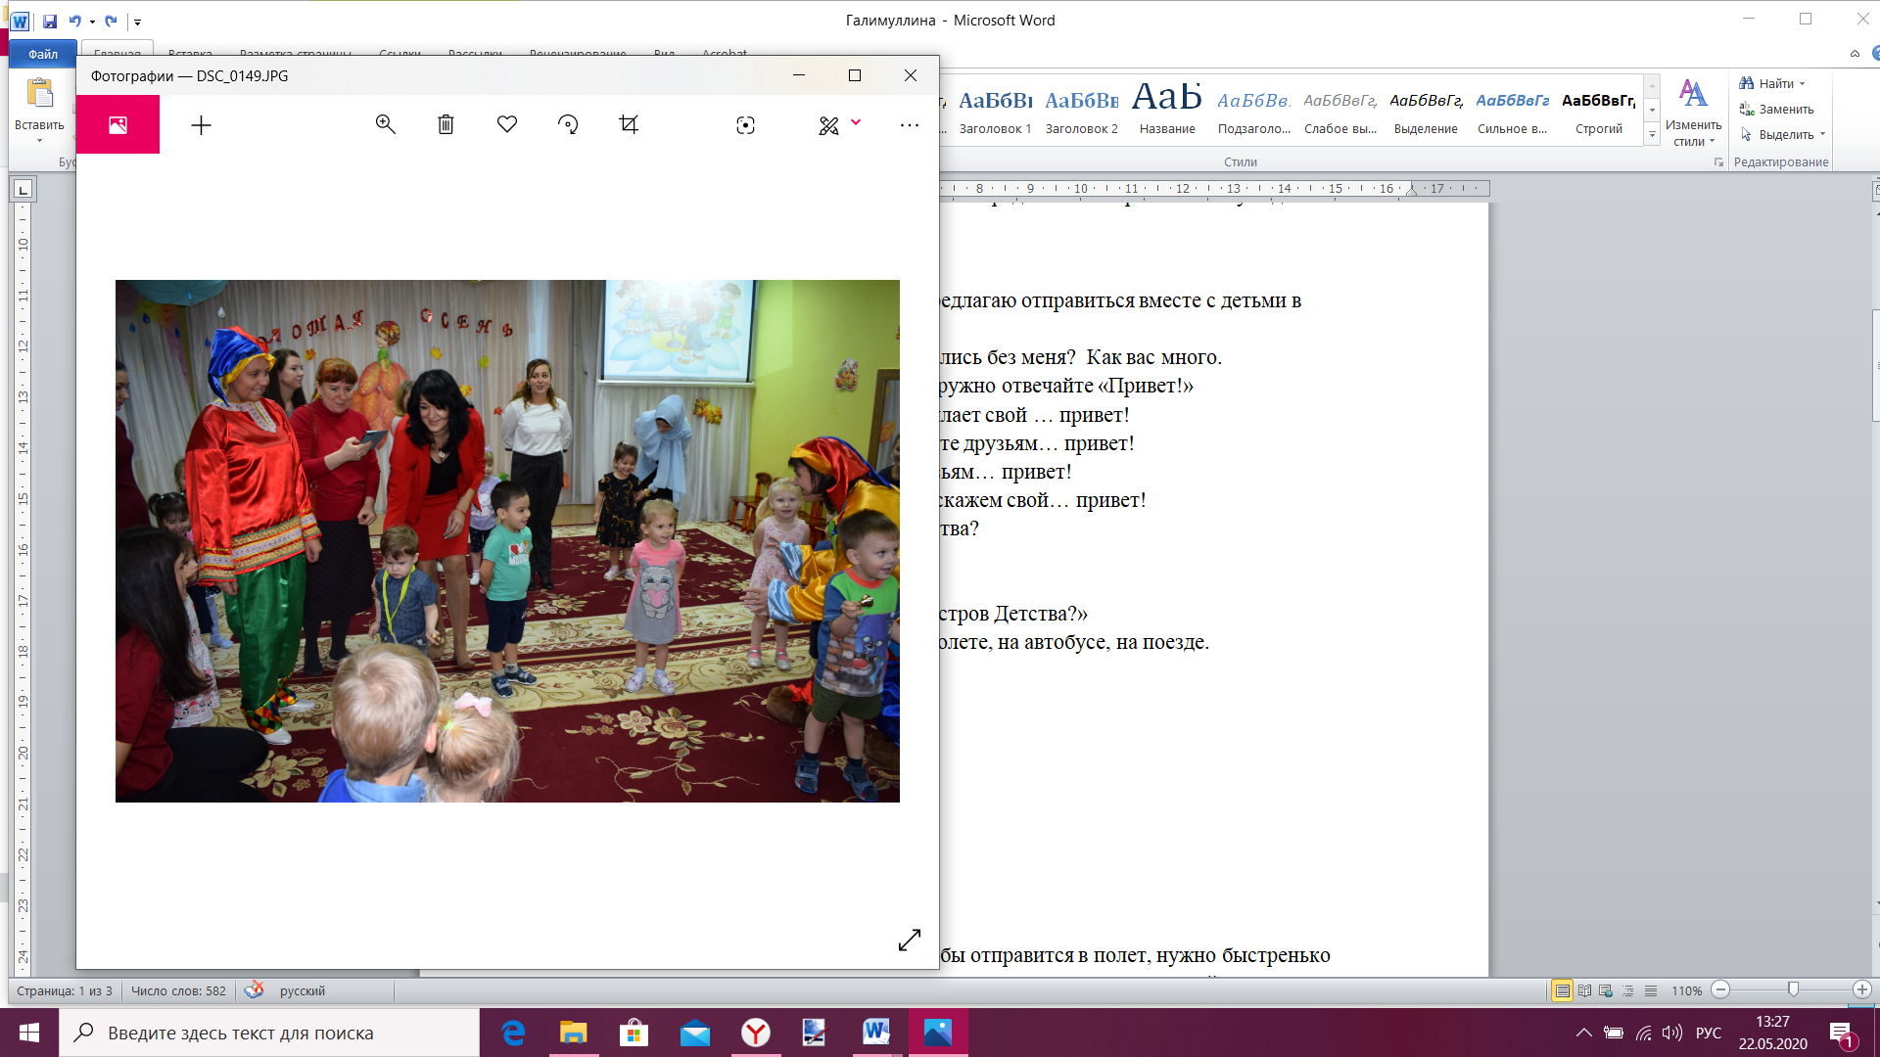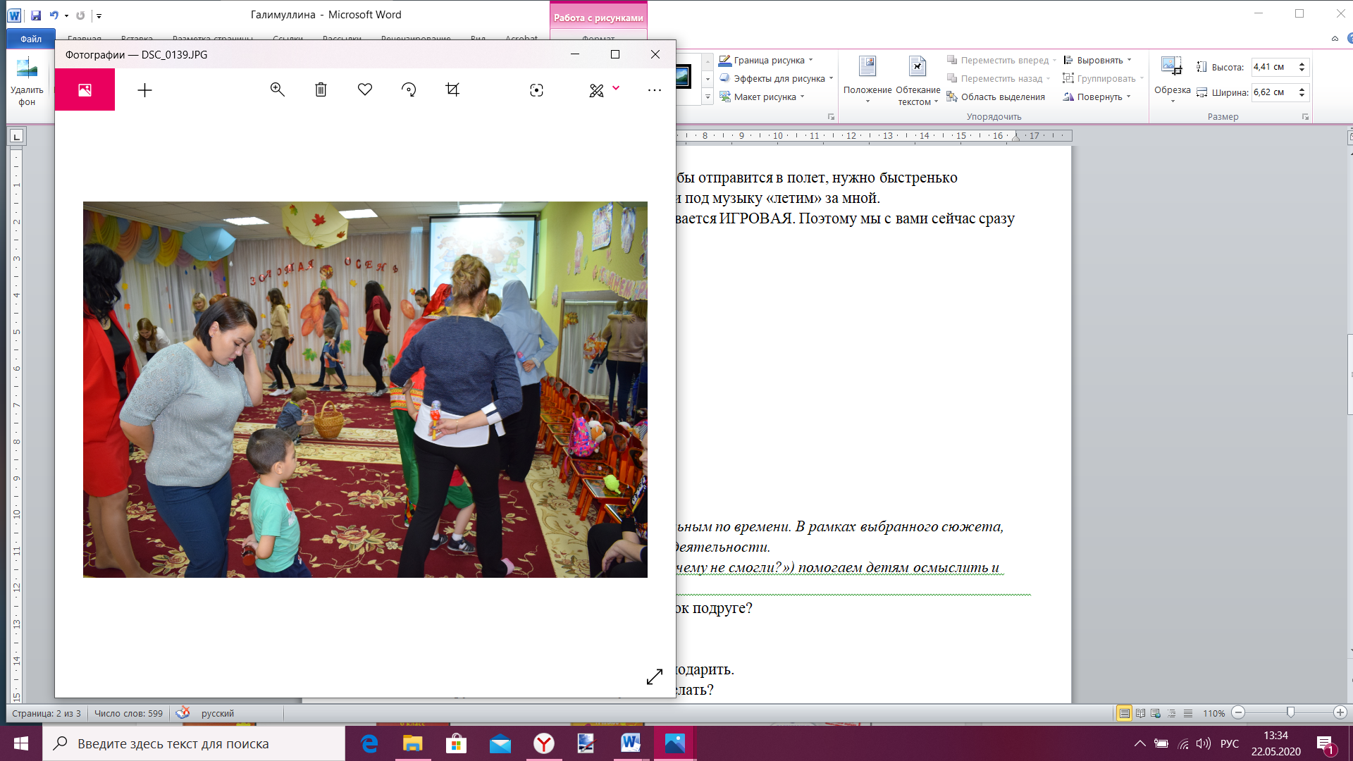

2. Актуализация знаний
Дидактические задачи: 1)актуализировать представления о свойствах предметов; 2)тренировать чувства ритма, памяти, внимания, координации движений, правильного темпа и ритма речи; 3)развивать внимание, память, речь, воображение, логическое мышление.
Я хочу вас прокатить на смехолете. Чтобы отправится в полет, нужно быстренько построиться, вытянуть руки в стороны и под музыку «летим» за мной.
Вот мы с вами и прилетели на «Остров детства». Здесь нас ждут разные игры. Поэтому мы с вами сейчас сразу начнём играть!
Перед вами 2 корзины. В одну корзину собираем звучащие предметы, а в другую незвучащие.
Молодцы, ребята, хорошо играли.
. 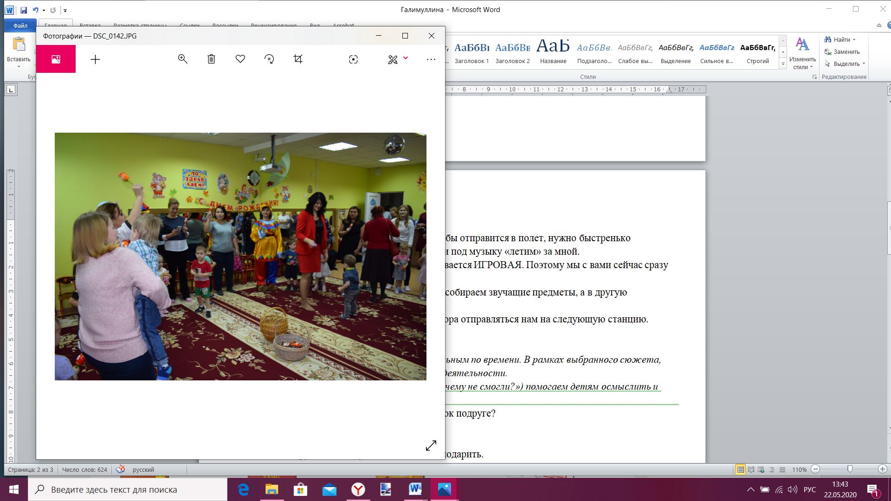 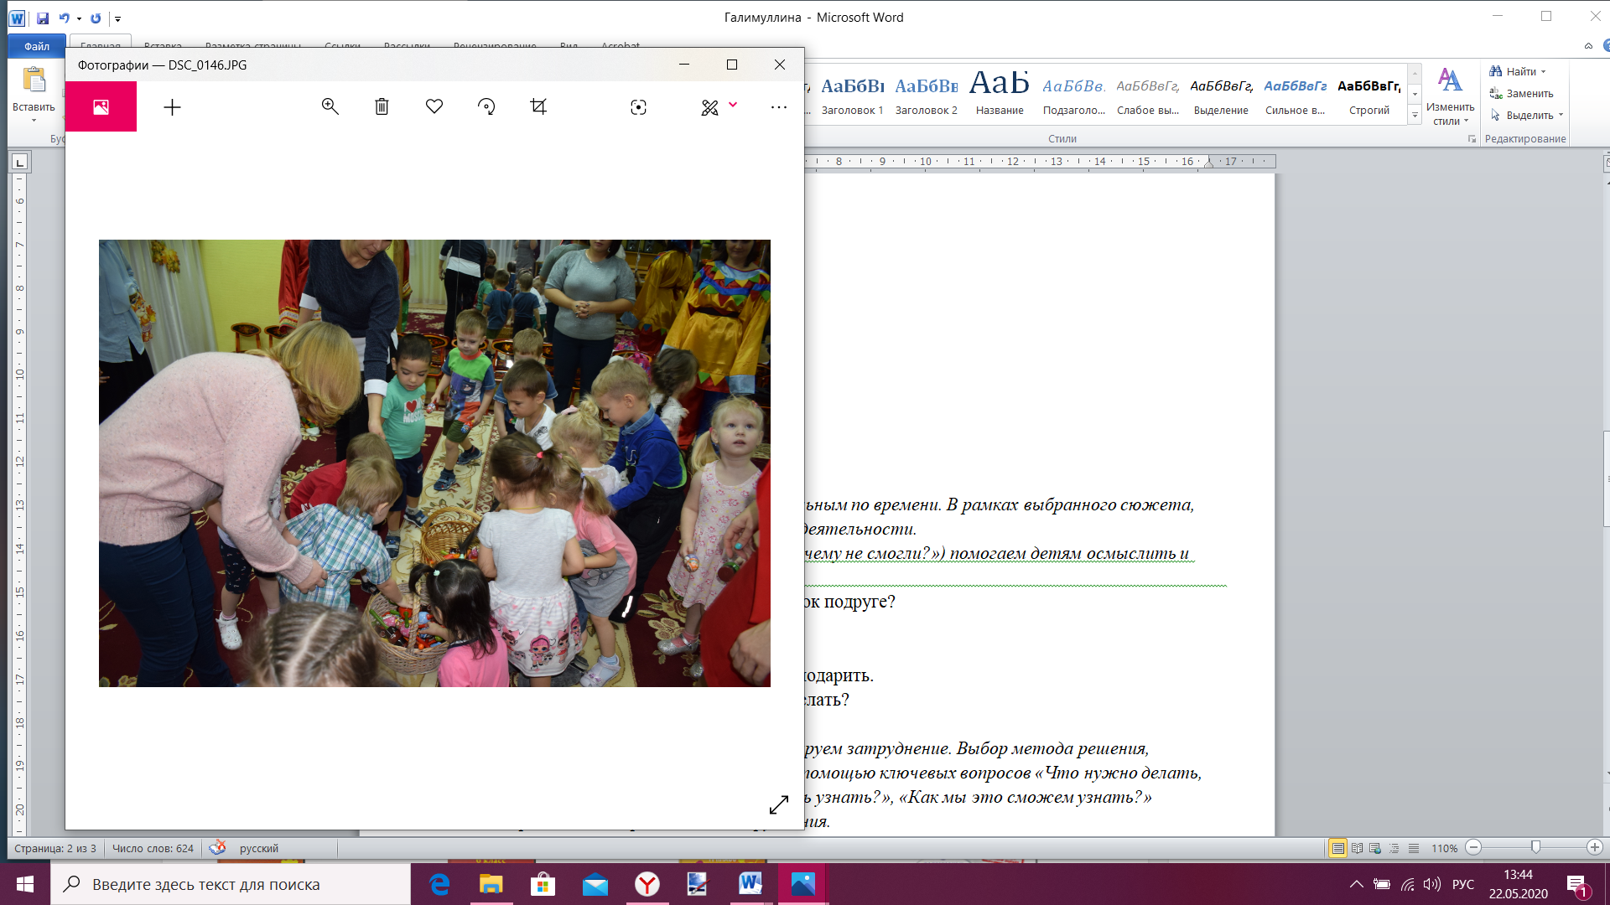
Следующая наша игра: «Веселые ладошки». Звучит веселая музыка. Повторяем за мной.
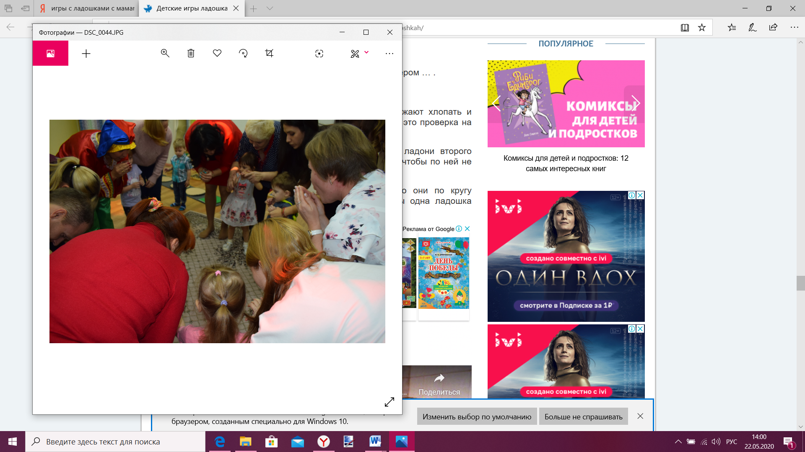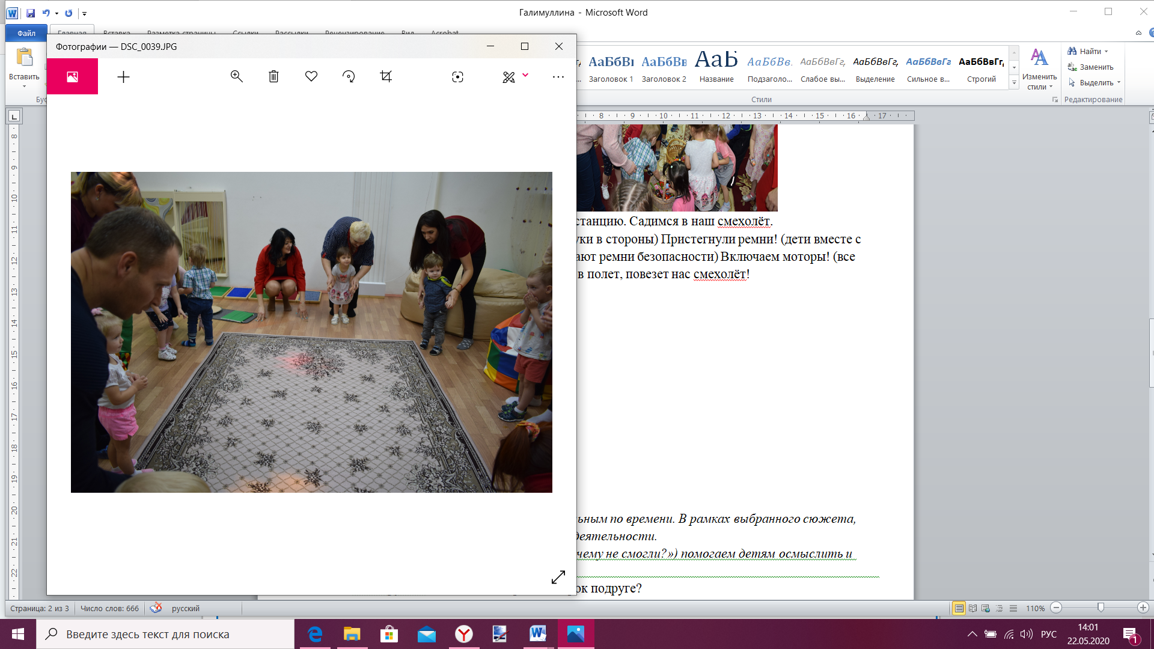
Дети хлопают в ладоши,
Пляшут мамы наши,
А теперь присядьте, дети,
И сидите тише.
Глазки ручками прикройте,
На мам не смотрите.
А вы, мамочки, по кругу
Не спеша идите.
Мамы все остановились,
А детишки встали.
И ручонки протянули
Каждый своей маме.
Уважаемые мамочки! Перед вами детали конструктора «Лего». Вам нужно с детьми построить робота.
3. Затруднение в ситуации.
Дидактическая игра: «Забавные конструкторы» Дидактические задачи: 1)актуализировать представление о свойствах предметов; 2) тренировать мыслительные операции – анализ, синтез, сравнение. Смогли вы построить? Почему не смогли? Что же нужно сделать?
4. Открытие нового знания.
Дидактическая игра: «Забавные конструкторы» (продолжение) Дидактические задачи: 1)актуализировать способ строения из деталей конструкторов робота; 2) сформировать опыт самостоятельного преодоления затруднения и эмоционального переживания радости открытия, опыт самоконтроля, 3)развивать воображение, логическое мышление, инициативность, творческие способности. Как можно узнать? Можно самим придумать, поискать в поисковике, посоветоваться с родителями, учитывать интересы ребенка.

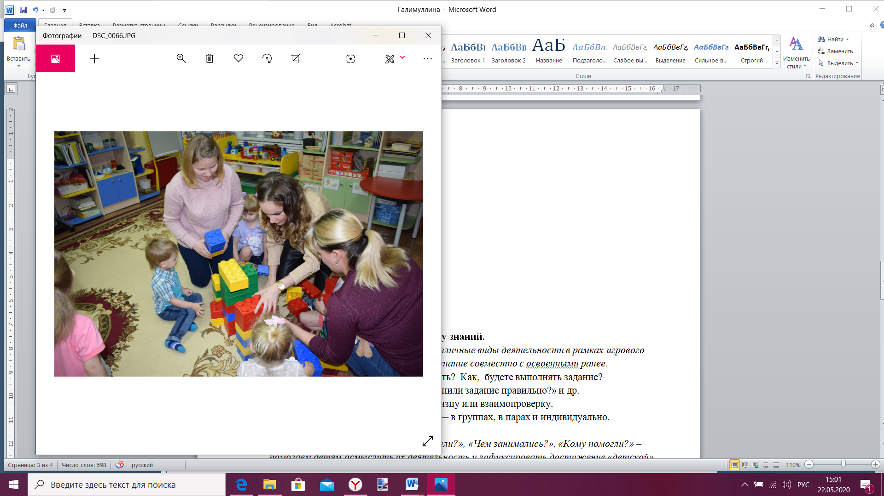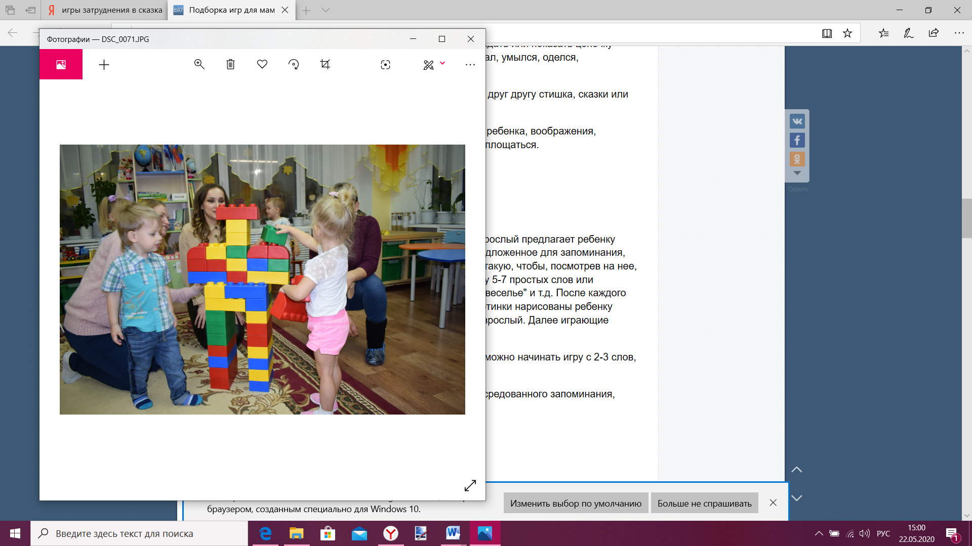

5. Включение нового знания в систему знаний.
Дидактическая игра: Игра с прищепками «Солнышко».
Дидактические задачи: развитие мелкой моторики рук, закрепление знание цвета.
- Ребята, скажите, а солнце какое?
Дети: Желтое, круглое, теплое.
- Правильно! У нас с вами на столе лежат разного цвета прищепки. Как вы думаете, какого цвета прищепки подойдут для лучиков солнца? Дети: Желтая!
- Верно! Возьмите себе каждый по прищепки.
- Сделаем лучики из прищепок. Если солнышко у нас желтое, то и лучики тоже желтые.
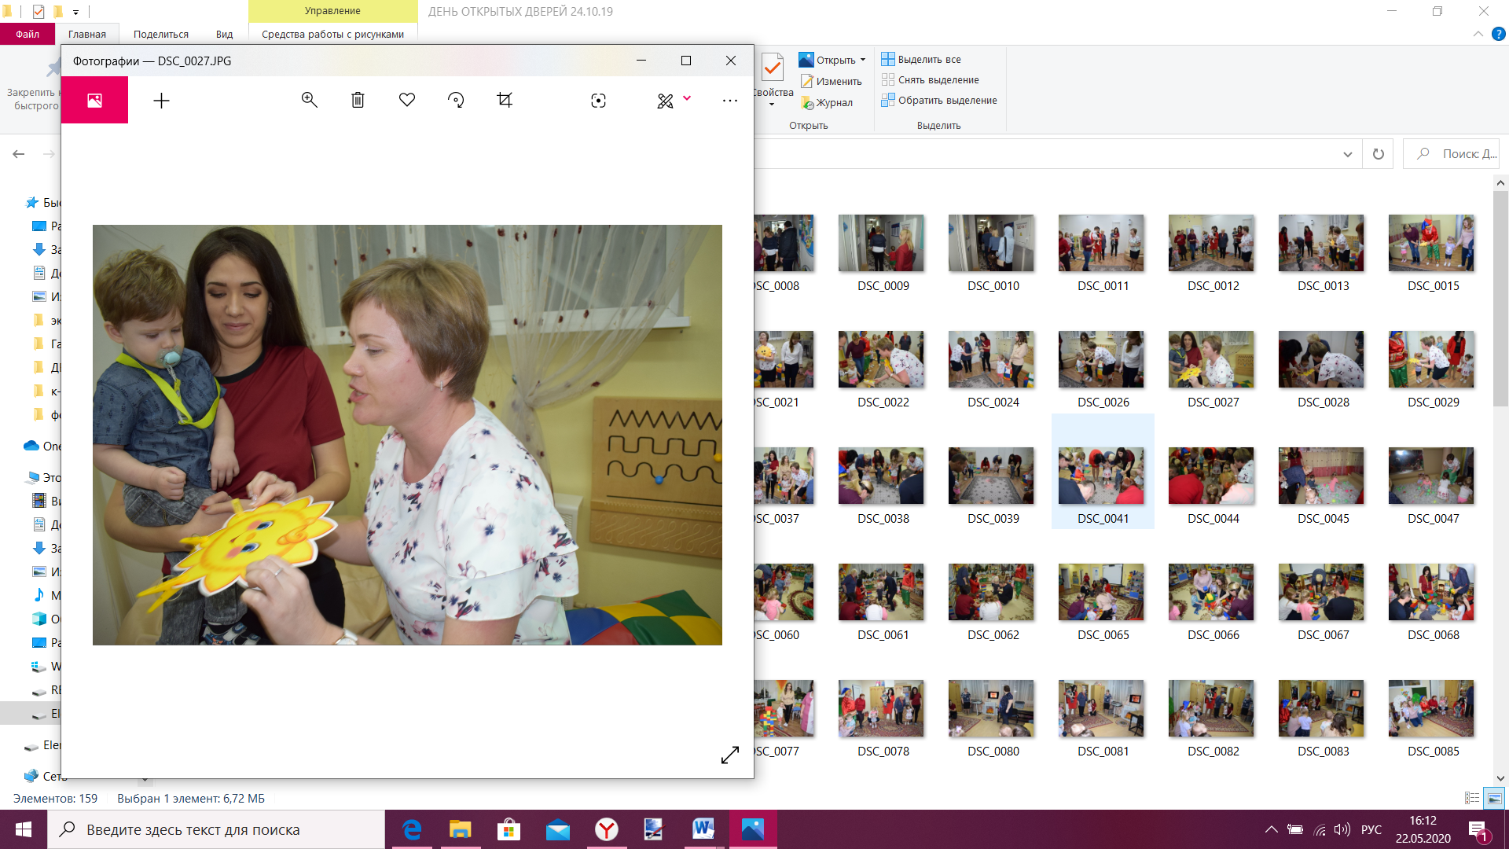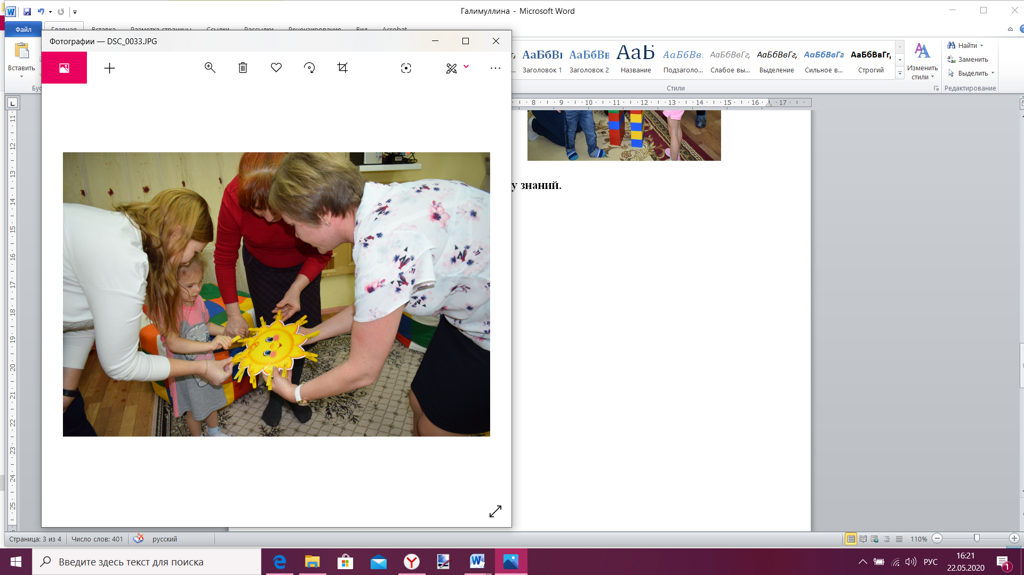
6. Осмысление.
Дидактические задачи: провести рефлексию деятельности, создать ситуацию успеха.
- Где вы сегодня побывали?
- Что вам понравилось?
- Вы все сегодня молодцы! В честь благодарности хочу прокатить вас всех на карусели. Звучит веселая музыка.
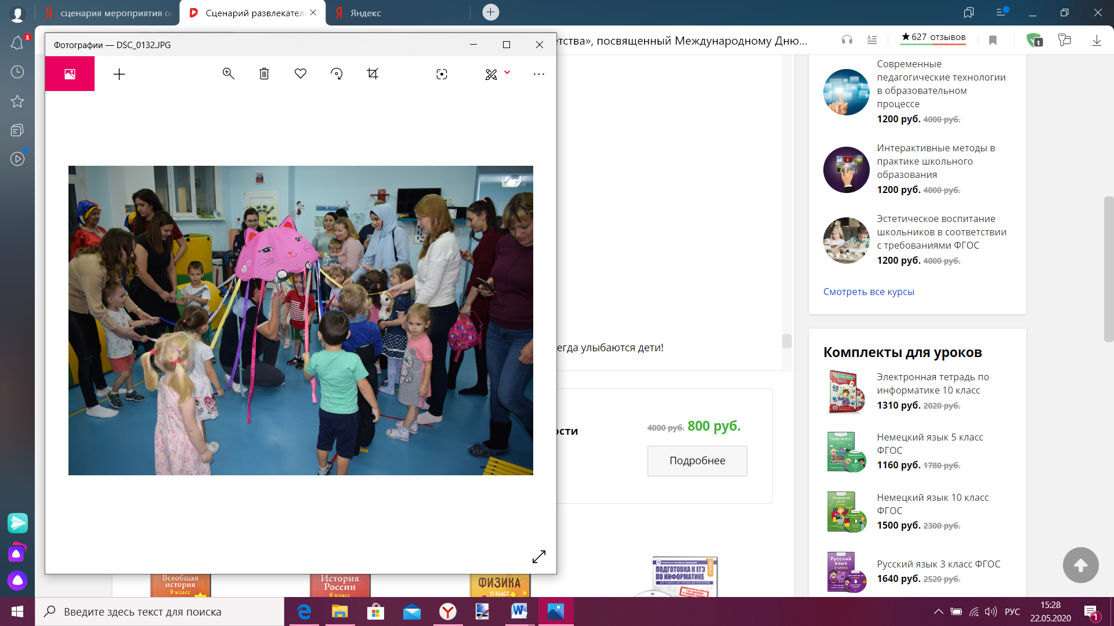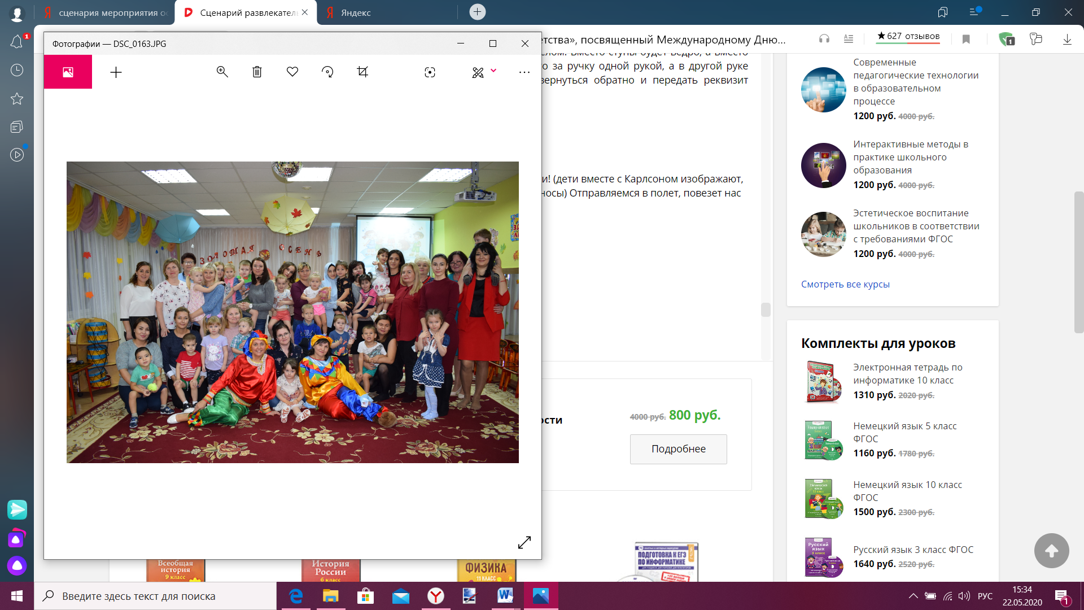
Мы желаем вам улыбок, счастья, пусть всегда будет солнце, мир, и пусть всегда улыбаются дети!

